写真
写真
写真
写真
タイトルタイトル
ここに文章ここに文章ここに文章ここに文章！

サブタイトルサブタイトル

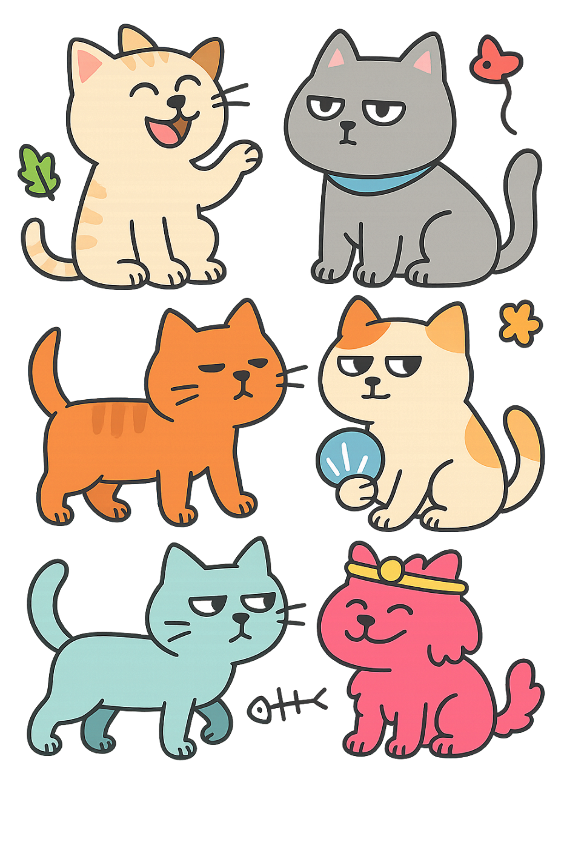

ここに文章ここに

文

こに文章ここ文章

土
26
10/
10/
25
ここに文章ここ

土
ここ文章
ここ文章
こに文章

文
こに文章

文
こに文章

文
こに文章

文

ここに文章
ここ文章
ここに文章
ここ文章

ここに文章ここ

10：00-17：00
（10：00-17：00）

こに文章

こに文章

10/
28
ここに文章ここ

土
ここ文章
ここ文章
ここに文章
ここ文章
ここに文章
ここ文章

こに文章

文
こに文章

文
こに文章

文
こに文章

文
10/
27
ここに文章ここ

土

こに文章

文

こに文章

文

こに文章こに文章こに文章

こに文章こに文章こに文章

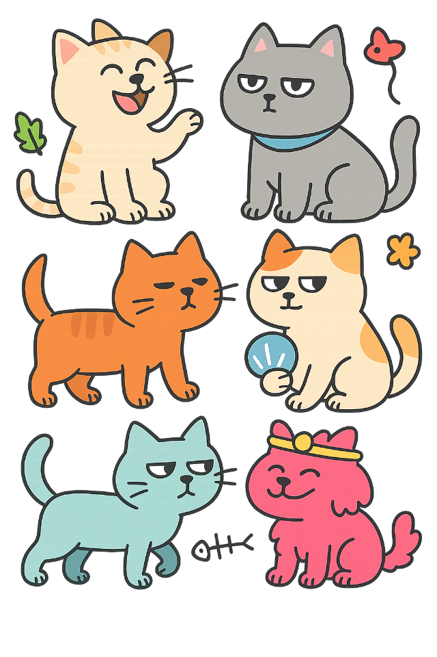
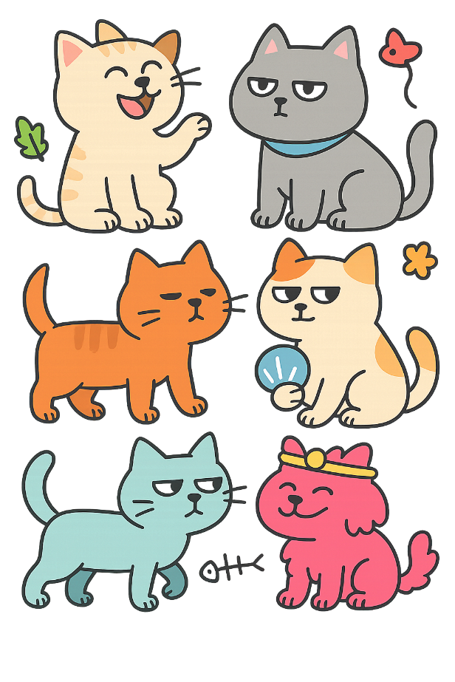

こに文章こに文章こに文章こに
ここに文章ここに文章

ここに文章ここに
文章ここに文章ここに文章ここに文章ここ

ここに文章ここに文章ここに文章ここ

こに文章ここに

ここに文章ここに文
〒000-0000
兵庫県加古川市のかつめしはおいしい町１２
テンプレＢａｂｙ
イベント実行委員会
ここに文章ここに文章ここに
●ここに文章ここに文章ここに文章ここに
●ここに文章ここに文章ここに文章ここに
●ここに文章ここに文章ここに文章ここに
●ここに文章ここに文章ここに文章ここに
ここに文章ここに文章ここに文章ここに文章ここに文章ここに文章‼!

ここに文章ここに文章ここに文章ここに文章
写真
ここに文章ここに文章ここに文章ここに文章ここに文章ここに文章ここに文章ここに文章ここに文章ここに文章ここに文章ここに文章ここに文章ここに
ここに文章ここに‼

写真
ここに文章ここに‼

写真
ここに文章ここに文章ここに文章ここに文章ここに文章ここに文章ここに文章ここに文章ここに文章ここに文章ここに文章ここに文章ここに文章ここに
ここに文章ここに‼

